UNIVERSITY OF PATRAS  DEPARTMENT OF CHEMISTRY  SECTION OF PHYSICAL CHEMISTRY INORGANIC AND NUCLEAR CHEMISTRY | 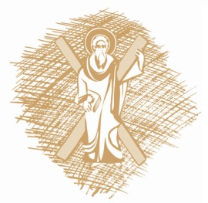 | ΠΑΝΕΠΙΣΤΗΜΙΟ ΠΑΤΡΩΝ  ΤΜΗΜΑ ΧΗΜΕΙΑΣ  TOMEAΣ ΦΥΣΙΚΟΧΗΜΕΙΑΣ,  ΑΝΟΡΓΑΝΗΣ ΚΑΙ ΠΥΡΗΝΙΚΗΣ ΧΗΜΕΙΑΣ

ΑΝΑΚΟΙΝΩΣΗ

Οι παραδόσεις για το μάθημα της Φυσικοχημείας θα αρχίσουν κανονικά την Τρίτη 4/10/2022 σύμφωνα με το ωρολόγιο πρόγραμμα στην αίθουσα Φ7.

Η Διδάσκουσα του μαθήματος

